

**Қазақстан Республикасының Үкіметі мен Өзбекстан Республикасының Үкіметі арасындағы Қазақстан Республикасының Өзбекстан Республикасындағы және Өзбекстан Республикасының Қазақстан Республикасындағы дипломатиялық өкілдіктерінің ғимараттарын салу үшін жер учаскелерін өзара беру туралы келісімді ратификациялау туралы**

Қазақстан Республикасының 2010 жылғы 15 желтоқсандағы № 362-IV Заңы

      2010 жылғы 17 наурызда Ташкентте жасалған Қазақстан Республикасының Үкіметі мен Өзбекстан Республикасының Үкіметі арасындағы Қазақстан Республикасының Өзбекстан Республикасындағы және Өзбекстан Республикасының Қазақстан Республикасындағы дипломатиялық өкілдіктерінің ғимараттарын салу үшін жер учаскелерін өзара беру туралы келісім ратификациялансын.

*Қазақстан Республикасының*  
*Президенті                               Н. Назарбаев*

**Қазақстан Республикасының Үкіметі мен Өзбекстан Республикасының**  
**Үкіметі арасындағы Қазақстан Республикасының Өзбекстан**  
**Республикасындағы және Өзбекстан Республикасының Қазақстан**  
**Республикасындағы дипломатиялық өкілдіктерінің ғимараттарын**  
**салу үшін жер учаскелерін өзара беру туралы**  
**КЕЛІСІМ**  
**(2010 жылғы 28 желтоқсанда күшіне енді -**  
**Қазақстан Республикасының халықаралық шарттары Бюллетені,**  
**2011 ж., № 1, 8-құжат)**

      Бұдан әрі «Тараптар» деп аталатын Қазақстан Республикасының Үкіметі мен Өзбекстан Республикасының Үкіметі,  
      Қазақстан Республикасының Өзбекстан Республикасындағы және Өзбекстан Республикасының Қазақстан Республикасындағы дипломатиялық өкілдіктерінің болуы мен жұмыс істеуінің тиісті жағдайларын қамтамасыз ету мақсатында,  
      1961 жылғы 18 сәуірдегі Дипломатиялық қатынастар туралы Вена конвенциясын назарға ала отырып,  
      төмендегілер туралы келісті:

**1-бап**

      Қазақстан Тарапы Өзбекстан Республикасына Астана қаласында орналасқан, құрылыстар мен транзиттік коммуникациялары жоқ, жалпы алаңы 2,6 га жер учаскесін Өзбекстан Республикасы Елшілігінің ғимараттары мен құрылыстарын Өзбек Тарапы есебінен салуға қырық тоғыз (49) жыл мерзімге пайдалануға береді.  
      Жер учаскесін жалға алу ақысының мөлшері жылына бір АҚШ долларын құрайды.  
      Жер учаскесінің нақты орналасқан жері және оның шекарасы осы Келісімнің ажырамас бөлігі болып табылатын жоспарда (1-қосымша) көрсетілген.

**2-бап**

      Өзбекстан Тарапы Қазақстан Республикасына Ташкент қаласында орналасқан, құрылыстары мен транзиттік коммуникациялары жоқ, жалпы алаңы 2,0 га жер учаскесін Қазақстан Республикасы Елшілігінің ғимараттары мен құрылыстарын Қазақстан Тарапы есебінен салуға қырық тоғыз (49) жыл мерзімге пайдалануға береді.  
      Жер учаскесін жалға алу ақысының мөлшері жылына бір АҚШ долларын құрайды.  
      Жер учаскесінің нақты орналасқан жері және оның шекарасы осы Келісімнің ажырамас бөлігі болып табылатын жоспарда (2-қосымша) көрсетілген.

**3-бап**

      Тараптар осы Келісімнің 1 және 2-баптарында көрсетілген жер учаскелері қарыздардан, үшінші тараптың құқықтарынан бос түрде, кепілге қойылмай және оларды осы Келісімнің мақсаттары үшін пайдалануға кедергі келтіретіндей қандай да бір өзгеше түрдегі ауыртпалықсыз берілетініне кепілдік береді.

**4-бап**

      Тараптар осы Келісімнің 1 және 2-баптарында көрсетілген жер учаскелерін осы Келісімде көзделген мақсаттар үшін ғана пайдаланады.

**5-бап**

      Мемлекеті жер учаскесін алатын Тараптың осы Келісімге сәйкес берілетін жер учаскесін орналасу мемлекеті Тарапының нақты білдірілген жазбаша келісімінсіз кеңейтуге, сатуға, ауыртпалық түсіруге, жеке меншікке беруге, үшінші тарапқа жалға немесе жартылай жалға беруге құқығы жоқ.  
      Осы Келісімнің 1 және 2-баптарында көрсетілген жер учаскелерінде салынған ғимараттар мен құрылыстар сатылатын немесе берілетін жағдайда, оларды сатып алуға орналасу мемлекетінің басым құқығы болады.  
      Сатылған немесе берілген жылжымайтын мүлікке қатысты осы Келісімнің күші автоматты түрде тоқтатылады.

**6-бап**

      Тараптар өзара негізде өз мемлекеттерінің заңнамаларына сәйкес осы Келісімнің 1 және 2-баптарында көрсетілген ғимараттарға, құрылыстарға меншік және жер учаскелерін пайдалану құқықтарын заңдық ресімдеуді осы Келісім күшіне енгеннен кейін мүмкіндігінше қысқа мерзімде қамтамасыз етеді. Тараптар өзара келісілген мерзімде бір мезгілде тиісті құжаттар алмасуды жүргізеді.

**7-бап**

      Өз мемлекеттерінің дипломатиялық өкілдіктерінің қызметін қамтамасыз ету мақсатында Тараптардың осы Келісімнің 1 және 2-баптарында көрсетілген жер учаскелерінен басқа жер учаскелерін жалға алуы жеке халықаралық шарттардың талаптары бойынша жүзеге асырылады.

**8-бап**

      Әрбір Тарап басқа Тарапқа берілген жер учаскесінің шекарасына дейін жол төсеуді, инженерлік коммуникацияларды (электр және телефон желілерін, су құбырын, кәрізді және газ құбырын) өз бюджетінің қаражаты есебінен жүзеге асырады, сондай-ақ бұл коммуникацияларды қалалық желілерге қосуды орындайды.

**9-бап**

      Осы Келісімнің 1 және 2-баптарында көрсетілген жер учаскелерінде ғимараттар мен құрылыстар салу орналасу мемлекеті заңнамасының талаптарына сәйкес салуға немесе қайта жаңартуға рұқсат алынғаннан кейін ғана жүзеге асырылады.  
      Құрылыс жұмыстары жер учаскесін берген Тараптың кінәсі бойынша кідірген жағдайда, ол салушы Тарапқа құрылыстың кідіруіне немесе тоқтатылуына байланысты келтірілген шығындарды өтейді.

**10-бап**

      Берілген жер учаскелерінде ғимараттар мен құрылыстар салу үшін Тараптар құрылыс материалдарын және жабдықтарды әкелуге құқылы болады. Жер учаскесін берген Тарап екінші Тарапты тек дипломатиялық өкілдіктердің ғимараттары мен құрылыстарын салу, жабдықтау және жарақтандыру үшін әкелінетін материалдар мен жабдықты кедендік төлемдердің барлық түрі мен салықтар төлеуден босатады.

**11-бап**

      Тараптардың өз объектілерін салуға және қайта жаңартуға дайындалу және оны жүзеге асыру үшін талап етілетін, құрылысшылардан, техникалық қадағалау мамандарынан және техникалық қызметкерлерден тұратын персоналды орналасу мемлекетіне жіберуге құқығы бар.

**12-бап**

      Осы Келісімнің 1 және 2-баптарында көрсетілген жер учаскелері жер учаскесін пайдаланғаны үшін жалға алу ақысын қоспағанда, орналасу мемлекеті салатын салық пен алымдардың барлық түрлерінен босатылады.  
      Жер учаскесін пайдаланатын Тарап ғимараттар мен құрылыстарды, инженерлік коммуникацияларды пайдалануды, жөндеудің барлық түрлерін жер учаскесін күтіп ұстауды өз есебінен жүзеге асырады.  
      Коммуналдық қызметтерді (газбен жабдықтау, электр сумен жабдықтау, кәріз, аумақты тазалау және осындай басқа да қызметтер), байланыс қызметтерінің барлық түрлерін пайдаланғаны үшін, сондай-ақ осы Келісімнің 1 және 2-баптарында көрсетілген жылжымайтын мүлікті жөндеу және күтіп ұстау үшін төлемақы дипломатиялық өкілдіктер мен олардың қызметкерлері үшін орналасу мемлекетіндегі нормативтер мен тарифтер бойынша орналасу мемлекетінің валютасында жүргізіледі.

**13-бап**

      Тараптардың өзара келісімі бойынша осы Келісімге оның ажырамас бөліктері болып табылатын және жеке хаттамалармен ресімделетін өзгерістер мен толықтырулар енгізілуі мүмкін.

**14-бап**

      Тараптардың арасында осы Келісімді түсіндіруге немесе қолдануға байланысты даулар туындаған жағдайда, Тараптар оны консультациялар мен келіссөздер арқылы шешеді.

**15-бап**

      Осы Келісім Тараптардың оның күшіне енуі үшін қажетті мемлекетішілік рәсімдерді орындағаны туралы соңғы жазбаша хабарлама дипломатиялық арналар арқылы алынған күнінен бастап күшіне енеді және қырық тоғыз (49) жыл мерзімге жасалады. Тараптардың бірі дипломатиялық арналар арқылы екінші Тарапты осы Келісімнің қолданысын өзінің ұзартпау ниеті туралы ағымдағы кезеңнің соңына дейін бір жыл бұрын кешіктірмей хабардар етпейінше, оның қолданылуы келесі қырық тоғыз жылдық мерзімге автоматты түрде ұзартылады.

      2010 жылғы 17 наурызда Ташкент қаласында әрқайсысы қазақ, өзбек және орыс тілдерінде екі данада жасалды, әрі барлық мәтіндердің күші бірдей. Осы Келісімнің ережелерін түсіндіру мақсаттары үшін орыс тіліндегі мәтін негізге алынады.

*Қазақстан Республикасының          Өзбекстан Республикасының*  
*Үкіметі үшін                      Үкіметі үшін*

      Қазақстан Республикасы Үкіметі мен Өзбекстан Республикасы Үкіметі арасындағы Қазақстан Республикасының Өзбекстан Республикасындағы және Өзбекстан Республикасының Қазақстан Республикасындағы дипломатиялық өкілдіктерінің ғимараттарын салу үшін жер участкелерін өзара беру туралы келісімге 1-қосымша

Участкенің мекенжайы: Қарасаз және Талғар көшелерінің қиылысы

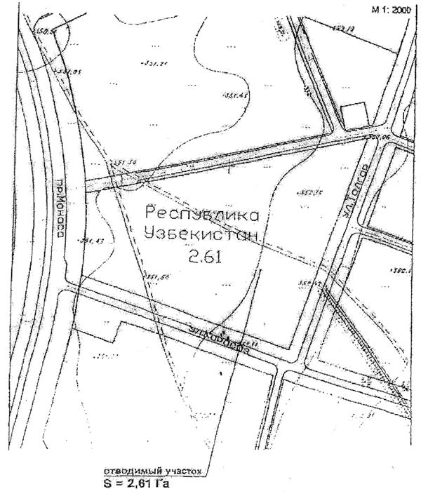

      Қазақстан Республикасы Үкіметі мен Өзбекстан Республикасы Үкіметі арасындағы Қазақстан Республикасының Өзбекстан Республикасындағы және Өзбекстан Республикасының Қазақстан Республикасындағы дипломатиялық өкілдіктерінің ғимараттарын салу үшін жер участкелерін өзара беру туралы келісімге 2-қосымша

Участкенің мекенжайы: Абай және Зүлфияханым көшелері қиылысының ауданы

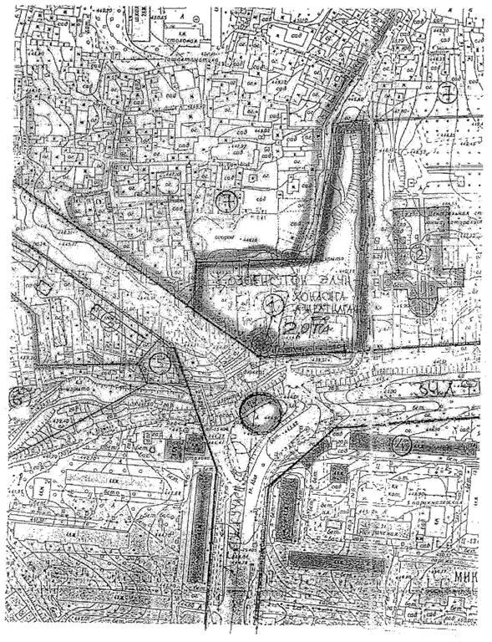

      РҚАО-ның ескертпесі. Бұдан әрі Келісімнің мәтіні өзбек тілінде берілген.

© 2012. Қазақстан Республикасы Әділет министрлігінің «Қазақстан Республикасының Заңнама және құқықтық ақпарат институты» ШЖҚ РМК